广 西 大 学

软件工程综合实践报告
( 2019——2020年度第二学期)

院 系： 计算机与电子信息学院_
班 级： 网络181班_______
学 号： 1807310111______
学生姓名： 王先知__ _
指导教师： 刘峻____ ___

成 绩：

日期： 2021 年 7 月 30 日
目 录
一、软件需求说明书 1
二、软件设计说明书 1
三、Github软件开发及管理 1

1实验内容
1.1课题的研究背景与意义
1.1.1课题的研究背景
“新闻”一词诞生于唐代。当时的报纸被称为邸报。在我国新闻学术界，最权威的新闻定义，是1943年陆定一提出的,“新闻的定义，就是新近发生事实的报道。”范长江也对新闻下了一个定义,“新闻就是广大群众欲知应知而未知的重要事实”。王中教授引入传播学概念，把新闻定义为“新近变动的事实的传布”。另外甘惜分教授把新闻定义为“报道或评述最新的重要事实以影响舆论的特殊手段”。
1.1.2课题的研究意义
随着时代的发展，信息技术、Internet/ Intranet技术、数据库技术的不断发展完善，网络进程的加快新闻管理系统已经成为浏览新闻必不可少的一种工具。新闻管理系统是一种简单有效的提供网络用户对当今时间新闻消息了解的平台，通过新闻管理系统可以对当今世界的人文事物进行了解。我的系统也就正是一个新闻管理系统。
1.2问题的定义与简介
1.2.1问题的定义
本系统是为提供最新新闻浏览研究开发的。由于社会发展的需要以及人们对新近发生事实的报道的需要,这几年国内外网络上出现了越来越多的新闻浏览网站，形成了全球效应，越来越多的新闻事实被挖掘出来，使新闻媒体的发展越来越快速。正因为如此，各种各样的事实被人们所了解。因此，为了方便人们最快的了解最新新闻消.息。有必要开发新闻管理系统来满足越来越多人的需要。
目前网上已有不少新闻网站，而且都办的很好，无论从客户或是管理员的角度看，网站都很不错。但是我还有必要做这个新闻管理系统，让更多的人了解事实。
1.2.2问题的内容简介
新闻管理系统能够进行新闻的浏览，博主主要是负责后台的管理:新闻的管理。
本课题是新闻管理系统的设计与开发,意在构建一个B/S模式的新闻管理系统，最终形成一个以网络信息交流为中心，包括管理员和游客两种角色的信息系统。管理模块与浏览者模块主要功能介绍如下:
(1)管理功能模块
新闻分类:按照新闻的不同类型进行分类管理。
发表新闻:管理员添加新闻，按类别区分。
新闻管理:管理员可以对数据库中的新闻进行修改和册除。
(2)游客模块
新闻浏览:可查看所有管理员所发表的新闻。
新闻搜索:根据关键字进行查询，此处是为了方便游客查询感兴趣的新闻。
1.3可行性分析
1.3.1 技术可行性
新闻管理系统的开发基于B/S计算模式,主要包括前端应用程序的开发以及后台数据库的建立和维护两个方面。对于前者要求应具备功能完备、易于使用等特点，而对于后者则要求能建立数据一致性和完整性强、数据安全性好的库。基于以上要求，本系统拟采用ASP.NET和MS sQL Server2005分别作为前端和后端的开发工具。ASP.NET是目前最流行的一种制作动态网页的技术，它是建立在.NET框架平台上的完全面向对象的系统,ASP.NET与.NET框架平台的紧密结合是ASP.NET 的最大特点。有了.NET框架平台给网站提供了全方位的支持，包括:强大的类库，多方面服务的支持，允许利用多种语言对应用进行开发，跨平台的能力和充分的安全保障能力。MS SQL Server2005则是目前比较流行的数据库管理系统。另外，所有的SQL Server2005版本的客户端软件可以在MicrosoftWindows NT、Microsoft Windows 2000和Microsoft WindowsXP等操作系统上运行，只有服务器组件（如数据库引擎和分析服务器）必须在特定版本的操作系统上运行。因此从技术方面讲，开发此系统是可行的。

1.3.2 操作可行性

该新闻管理系统具备友好的用户界面,使用方便，易于维护，操作简单易于被用户接受,用户只需熟练操作计算机，并对此系统的使用做简单的了解，即可方便使用,而且使用此系统可以大大减少管理人员的负担。因此从使用操作方面看，此系统的开发是可行的。
1.3.3 法律可行性
该新闻管理系统由本人开发研制而成，在法律上并未侵害他人权利，无须承担任何法律责任，所以在法律方面开发此系统是完全可行的。
1.3.3法律可行性
该新闻管理系统由本人开发研制而成，在法律上并未侵害他人权利，无须承担任何法律责任，所以在法律方面开发此系统是完全可行的。
1.4论文各章简介
第1章引言部分，引言主要叙述课题的研究背景和意义、问题的定义和内容简介和可行性分析。
第2章主要内容:系统需求分析包括，业务流程分析。
第3章主要内容:系统设计包括,系统总体结构设计﹔系统数据结构设计(如E-R图、关系模型和关系规范化)﹔系统开发与运行环境设计。
第4章主要内容:新闻模块包括，后台管理员操作，包括添加、修改、册除新闻。
第5章主要内容:用户手册包括，系统功能简介、系统运行环境和安装环境简介，系统的操作指南。
2 需求分析
2.1业务流分析
为了弄清各部门的信息处理工作，哪些与系统建设有关，哪些与系统建设无关，就必须了解组织的业务流程。按业务活动中信息.流动过程，逐个调查所有环节的处理业务、处理内容、处理顺序和对处理时间的要求，弄清楚各环节需要的信息内容、信息来源、去向和处理方法，提供信息的时间和信息形态等有关调查情况并用“业务流程图”来表示。业务流程图是一种表明系统内各单位，人员之间业务关系，作业顺序和管理信息流动的流程图。业务流程图( transaction flowdiagram，简称TFD)，就是用一些规定的符号及连接来表示某个具体的业务处理过程。
业务流程图如下:
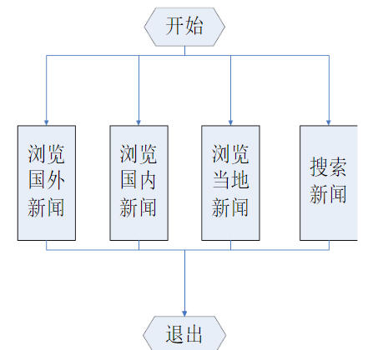
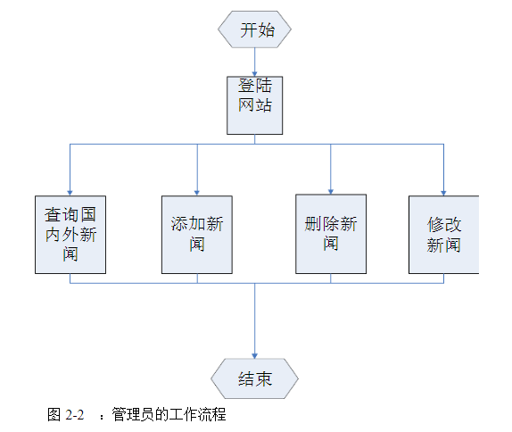
2.2数据流分析
为了建立一个满足用户需求的管理信息系统，系统分析人员应在深入调查、详细占有资料的基础上，集中分析管理活动中信息.运动的规律和存在的问题，研究如何改善信息流的运动，满足用户管理决策活动中的信息需求。因此要对调查材料进行加工、提炼、抽出其中之反映花店信息运动规律的部分，把用户的需求“翻译”成对信息处理功能的需求，以建立系统的逻辑模型。
数据流图(DFD)是组织中信息运动的抽象，是管理信息系统逻辑模型的主要形式。这个模型不涉及硬件、软件、数据结构与文件组织，它与系统的物理描述无关，只是用一种图形及与此相关的注释来表示系统的逻辑功能。图形描述简明，清晰，不涉及技术细节，所描述的内容是面向用户的。因此数据流图是系统分析人员与用户进行交流的有效手段，也是系统设计的主要依据之一。
数据流图是在对业务流程图进行分析的基础上，从系统的科学性、管理的合理性、实际运行的可行性角度出发,将信息处理功能和彼此之间的联系自顶向下、逐层分解，从逻辑上精确的描述新系统具有的数据加工功能、数据输入、数据输出、数据存储及数据来源和去向。
数据流程:首先由管理员根据不同用户的需要将鲜花信息保存到数据库中，
然后再进行发布。会员可以对这些鲜花进行购买、册除购买和修改个人信息的处理。所有顾客都可以进行鲜花信.息.的查询。
通过对本系统的需求分析，系统的基本功能已经大体确定。整个系统各个模块的数据流图如下所示:

3系统设计
3.1系统总体结构
新闻管理系统包括前台与后台。
前台属于游客模块，包括国内、国外、当地新闻浏览模块和搜索浏览模块。后台属于管理员模块，包括新闻的添加、删除、修改和查询。
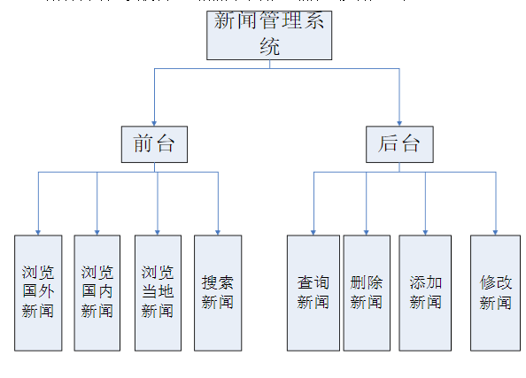
3.2数据结构设计
3.2.1数据概念结构设计—E-R图
E-R图(实体-关系图）提供了表示实体、属性和联系的方法。(1)实体型﹔用矩形表示，矩形框内写明实体名
(2)属性:用椭圆型表示，并用无向边与其相应实体连接起来
3)联系:用菱形表示，菱形框内写明联系名．并用无向边与有关实体连接。

本系统采用E-R图的方法进行数据库概念结构设计,系统E-R图如下所示:
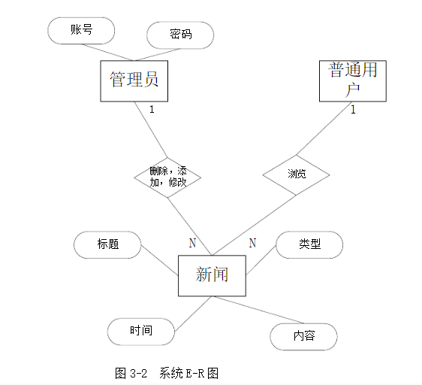
3.2.2数据逻辑结构设计—关系模型
(1)新闻管理系统的关系模式如下:
新闻信息(ID、标题、类别、内容、创建时间)
(2)新闻管理系统的逻辑结构设计表
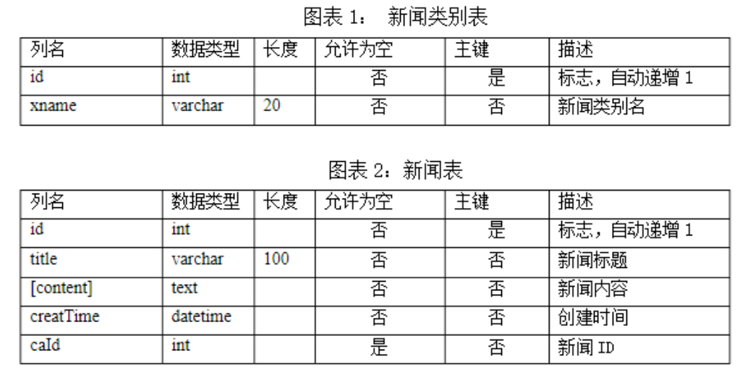

3.2.3︰数据结构优化—关系规范化
在关系数据库中，对关系模式的基本要求是满足第一范式(1NF)。但是，有些关系模式存在插入、删除异常、修改复杂，数据冗余等毛病。所以，我们必须使关系规范化以方便数据库的操作。
规范化的基本思想是逐步消除数据依赖中不合适的部分,是模式中的各关系模式达到某种程度的“分离”，即“一事一地”的模式设计原则。因此所谓规范化实质上是概念的单一化。关系模式的规范化过程是通过对关系模式的分解来实现的。
通过对本系统关系模式的分析，在关系模式中，每一个非主属性完全函数依赖于码，但是某些关系模式中仍存在着传递依赖,所以本系统的关系模式属于第二范式（2NF)，那为什么不把关系模式优化到第三范式(3NF）呢?因为事实上并非范式越高越好，高范式的关系模式也许会影响到数据库的操作速度，所以考虑到这一点本系统仍将关系模式优化到2NF。
3.3开发环境与运行环境设计
3.3.1 开发环境的设计
(1)随着计算机技术和网络技术的不断发展，人们对网络的要求也越来越高。传统的静态网页技术已不能满足广大互联网用户的需要，各种动态网页技术应运而生。ASP是目前网页制作中最常用的重要技术之一，许多网站都使用ASP制作网页。ASP并不是一种编程语言，而是一种综合的网络解决方案，它允许用户根据自己的习惯采用不同的语言环境，在服务器端经过语言解释器的解释或HTML代码发送给客户端。Microsoft新近推出的ASP.NET不是对ASP在一般意义上的版本更新，而是一门全新的技术，是对ASP如何提供动态 Web开发环境的跳跃性发展。ASP.NET几乎完全基于组件和模块化，用户使用的每一个页面、部件和HTML单元都是一个运行时间的组件对象。ASP.NET的面向对象功能使开发者可以通过创建新组件或继承基础类，为整个环境提供延展性。
.NET是Microsoft 公司应用于Web服务的开发环境而推出的一个整体技术框架。通过.Netruntime统一执行的机制.所有开发语言(VB，C++，C#)都被统一在一个平台上.使开发工具和平台支持的提供代价大大降低,适用性大大提
高。.NET的突出特点是它的实用性和高度的集成性。
Visualstudio2005是该公司推出的下一代可视化开发环境。它为基于组件的应用程序(尤其是在使用Web服务和XML技术方面)开发提供了很大的方便。Visualstudio2005提供了一个支持VB，C++和C#开发和运行的新环境。
ASP.NET是建立在公共语言运行库上的编程框架，可用于在服务器上生成功能强大的Web应用程序。网上花店销售系统采用ASPNET2.0作为开发工具。
(2) sQL Server 2005作为Microsoft家庭的重要成员，是新一代基于客户机/服务器的大型关系数据库系统。SQLServer 2005这种关系型数据库系统能够满足各种类型的企业客户和独立软件供应商构建商业应用程序的需求,根据客户的反映和需求，是大规模联机事务处理（OLTP)、数据仓库和电子商务应用程序的优秀数据库平台。SQL Server 2005具有以下特点:
强大可伸缩性;
支持大型 Web站点或企业信息处理系统;客户机/服务器体系结构;
而数据源包含了数据库位置和数据库类型等信息,实际上是一种数据连接的抽象。各部件之间的关系如图3-6所示:
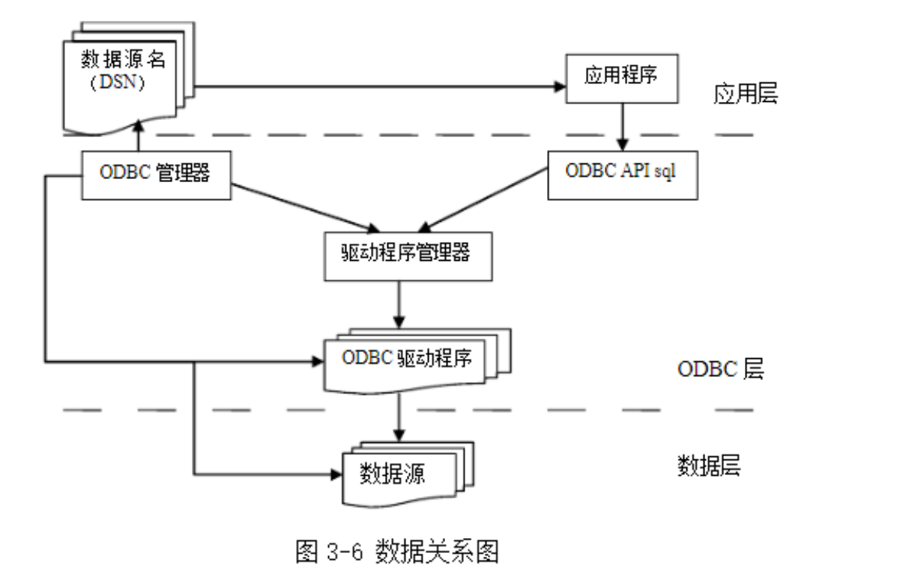
新闻管理系统采用SQL Server 2010后台数据库，当SQL Server 安装完毕之后，就可以创建数据库MyBlog，并在该数据库中创建本系统所需的数据表。创建好数据库后就可以为本系统创建ODBC数据源。

3.3.2运行环境的设计

(1)新闻管理系统的运行所环境:
Win 10 SQL Server

4新闻模块设计
4.1新闻子系统的结构
4.1.1 新闻模块功能简介
新闻模块是新闻管理系统的主要功能之一，它是管理员用来发表新闻的一个功能模块。
该子系统所具有的主要功能如下:
(1)新闻的添加功能:管理员登录后可以发表新闻，供游客浏览。
(2)新闻的修改功能:管理员可以对已经发表的新闻进行修改，比如对所属类别的、新闻内容等修改。
(3）新闻的删除功能:管理员可以删除已发表的新闻。

4.1.2新闻模块功能图
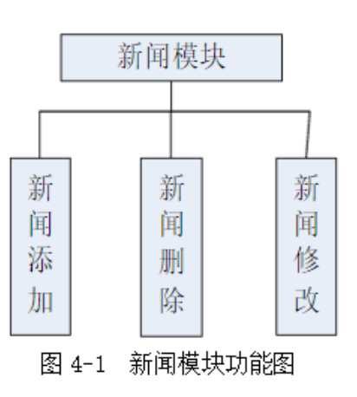

4.2新闻模块的详细设计
部分代码:
string Tit1e_News =Text1.Text;
string Content_News =Text2.Text;
new NewsDAO().Insert(Tit1e_News, Content_News,“4");GridView1. DataSource =new NewsDAO().A11News (;GridView1.DataBind(;
GridView1.HeaderRow.Ce11s[0].”新闻标题"
Gridview1.HeaderRow.Ce11s[1].”新闻内容"
其中的 Insert()方法:
public bool Insert(string NewsTit1e,string NewsContent,string CaId）
{
boo1 f1ag = false;
sq1 stringert into news(tit1e,[content], caId)
}
values(’" +NewsTit1e + ",'"+ NewsContent + "','" + CaId + "')";
int res =new SQLHelper().ExecuteNonQuery(sq1) ;if(res > 0)
{
f1ag=true;
}
return f1ag;
}

添加新闻:国内新闻

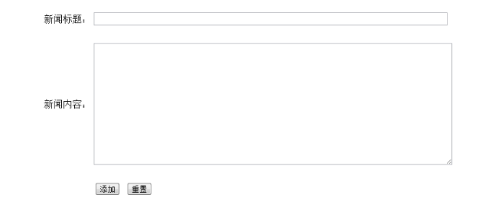
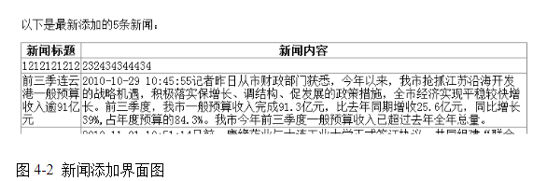

数据厍中的新耳信息表更新数据显示如下:

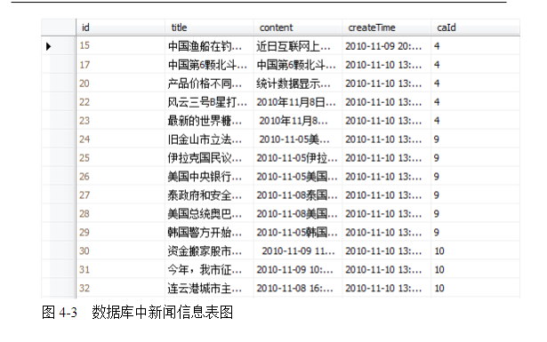
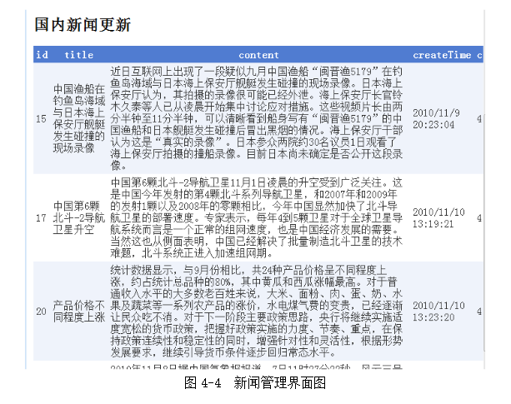

5 用户手册

5.1系统功能简介

新闻管理系统是用于浏览新闻的系统,它主要的功能有就是一个:新闻管理。管理员和游客都可以浏览和查询新闻信息，其中查询数根据新闻的类别进行查询。管理员不仅可以浏览和查询新闻信息，还能更改、添加和删除新闻信息，以更新新闻数据库，以便发布新闻信息。管理员和游客可以浏览的新闻信息包括:新闻的标题，新闻的内容，新闻的类别，新闻的发表时间。管理员可以查看和修改的新闻信息包括:新闻的标题，新闻的内容，新闻的类别，管理员可以根据实际需要进行新闻的删除和修改添加。

5.2系统运行环境

本系统是由ASP.NET 2.0+SQL Server 2005开发而成的电子商务系统，因此系统必须在如下的运行环境中才能顺利的运行:
(1) windows以上的操作系统;
(2)安装了.NETFramework框架集成开发包;(3)安装了SQL Server 2005服务器;
(4)I版本在5.5以上。

5.3系统操作指南

本系统是基于B/S模式的系统，所以可以直接通过IE运行。
主页面是所有的浏览者都可以浏览的界面，而输入用户名、密码,点击登陆，管理员就可以进入管理界面，对新闻进行管理。

6 设计收获与心得

这次我们做的是新闻网站管理系统，以前也没做过一个完整的网站，所以这次的网站设计给了我一个很好的学习机会，也让我学到了很多，在做页面过程中是利用CSS进行布局,主要解决的就是定位问题,随着我们—步步的学习和探讨，我对相对布局，绝对布局，f1oat等更加熟悉，并且能熟练掌握。
在我看来我们做的新闻网站的的最大难题就是在搜索过程中从数据库里找出带新闻标题的标题，转到新闻内容页显示，然后为其设置链接，并且获取相应新闻的id，点击链接时然后从数据库里找出相应id的内容。
其他代码的编写比较简单。

7 Github软件开发及管理

